选择文件，右键点击源文件

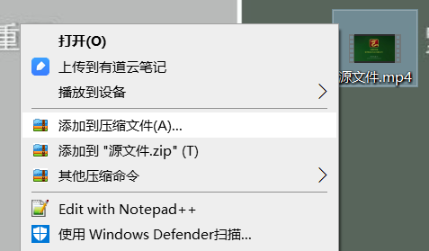

选择体积最小，点击添加密码

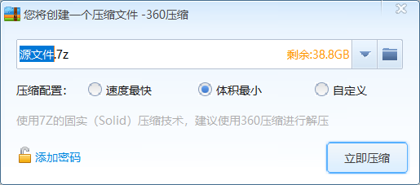

选择显示密码，选择，输入密码“Levis2019”

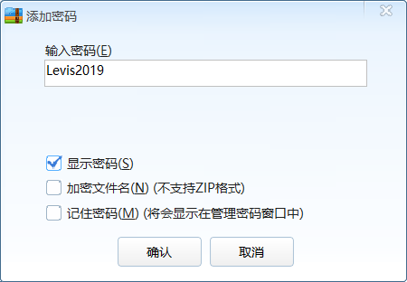

点击确认，进行压缩。

压缩完成后，更改文件后缀名为.dat。

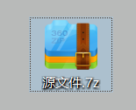

=》

\* 按照对应屏幕设定文件名。